附件3：

聊城大学网上办事大厅网站备案服务流程说明

1. 服务对象

校内各单位

1. 流程概述

学校各职能部门或学院网站如有新增、撤销或全面改版情况，须进行网站备案，可通过数字聊大网上办事大厅提交网站备案服务申请，实现该项业务的线上办理。

1. 办理流程

1.申请人提交申请材料。

2.单位负责人审批。

3.宣传部经办人审核。

4.宣传部部长审批。

1. 流程图

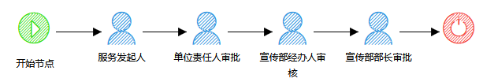

1. 联系方式

宣传部 王凯，0635-8239057

1. 制度依据

《聊城大学网站建设与管理办法》